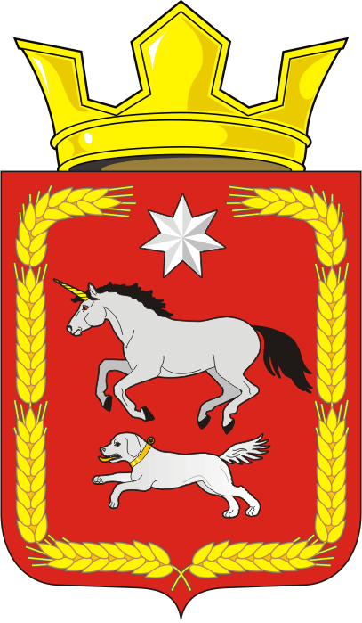
СОВЕТ ДЕПУТАТОВ муниципального образования
КАИРОВСКИЙ СЕЛЬСОВЕТ саракташскОГО районА
оренбургской области
ТРЕТИЙ созыв

Р Е Ш Е Н И Е
девятнадцатого заседания Совета депутатов
муниципального образования Каировский сельсовет
третьего созыва

21 декабря 2017 года с.Каировка № 99

О бюджете муниципального образования Каировский сельсовет Саракташского района Оренбургской области на 2018 год и на плановый период 2019 и 2020 годов

Рассмотрев основные параметры местного бюджета на 2018 год и на плановый период 2019 и 2020 годов.

Совет депутатов Каировского сельсовета

РЕШИЛ:

1. Утвердить основные характеристики местного бюджета на 2018 год и плановй период 2019 и 2020 г.г:
1) общий объем доходов местного бюджета на 2018 год в сумме 4 952 600 рублей, на 2019 год в сумме 5 049 030 рублей, на 2020 год в сумме 4 890 070 рублей;
2) общий объем расходов местного бюджета на 2018 год в сумме 4 952 600 рублей, на 2019 год в сумме 5 049 030 рублей, на 2020 год в сумме 4 890 070 рублей;
3) прогнозируемый дефицит местного бюджета на 2018 год в сумме 0,00 рублей, на 2019 год в сумме 0,00 рублей, на 2020 год в сумме 0,00 рублей;
4) верхний предел муниципального внутреннего долга сельсовета на 1 января 2018 года в сумме 0,00 рублей, на 1 января 2019 года в сумме 0,00 рублей и на 1 января 2020 года 0,00 рублей, в том числе по муниципальным гарантиям на 1 января 2018 года в сумме 0,00 рублей, на 1 января 2019 года в сумме 0,00 рублей и на 1 января 2020 года в сумме 0,00 рублей.
5) расходы на обслуживание муниципального долга на 2018 год не планируются.

2. Утвердить источники внутреннего финансирования дефицита местного бюджета на 2018 год и на плановый период 2019 и 2020 годов согласно приложению 1 к настоящему решению.

3. Утвердить перечень главных распорядителей средств местного бюджета согласно приложению 2.

4. Утвердить перечень главных администраторов поступлений доходов бюджета согласно приложению 3.

5. Утвердить перечень главных администраторов источников финансирования дефицита местного бюджета согласно приложению 4.

6. Утвердить поступление доходов в местный бюджет муниципального образования Каировский сельсовет на 2018 год и на плановые периоды 2019 и 2020 годов согласно приложению 5.

7. Утвердить распределение бюджетных ассигнований местного бюджета на 2018 год и на плановые периоды 2019 и 2020 года по разделам и подразделам расходов классификации расходов бюджетов согласно приложению 6.

8. Утвердить распределение бюджетных ассигнований из местного бюджета на 2018 год и на плановые периоды 2019 и 2020 годов по разделам, подразделам, целевым статьям и видам расходов классификации расходов бюджетов согласно приложению 7.

9. Утвердить ведомственную структуру расходов местного бюджета с изменениями на 2018 год и на плановые периоды 2019 и 2020 годов согласно приложению 8.

10. Бюджетные ассигнования на исполнение публичных нормативных обязательств не планируются.

11. Привлечение бюджетных кредитов от кредитных организаций в 2018 году не планируется.

12. Администрация Каировского сельсовета не вправе принимать решения, приводящие к увеличению в 2017 году численности муниципальных служащих и работников казенных учреждений.

13. Контроль за исполнением данного решения возложить на постоянную комиссию по бюджетной, налоговой и финансовой политике, собственности и экономическим вопросам, торговле и быту (Пяткова О.П.).

14. Настоящее решение вступает в силу после его официального опубликования путем размещения на официальном сайте администрации муниципального образования Каировский сельсовет Саракташского района Оренбургской области и распространяется на правоотношения, возникшие с 1 января 2018 года

Глава муниципального образования Каировский сельсовет,
Председатель Совета депутатов сельсовета О.М.Кажаев

Разослано: прокурору района, депутатам, администрации сельсовета, финотделу района, в дело.

